# **ЛАБОРАТОРНА РОБОТА 1. КОРОТКІ ВІДОМОСТІ ПРО ТЕОРІЮ ІМОВІРНОСТЕЙ. ЗНАЙОМСТВО З КОМПОНЕНТАМИ, ЩО ВИКОРИСТОВУЮТЬСЯ ПРИ МОДЕЛЮВАННІ**

## Мета роботи

В результаті виконання лабораторної роботи студент має отримати такі знання та навички:

* освіжити в пам’яті базові поняття теорії імовірностей;
* познайомитися з компонентами фреймворку Simulation, які будуть використовуватися при моделюванні;
* отримати навички створення простих java застосунків з використанням компонентів фреймворку Simulation.

## Результати виконання роботи

## Тестування величин

Для експоненціального розподілу середнє значення випадкової величини вибираємо у відповідності з двома останніми цифрами (12). Результат зображено на рисунку 1.

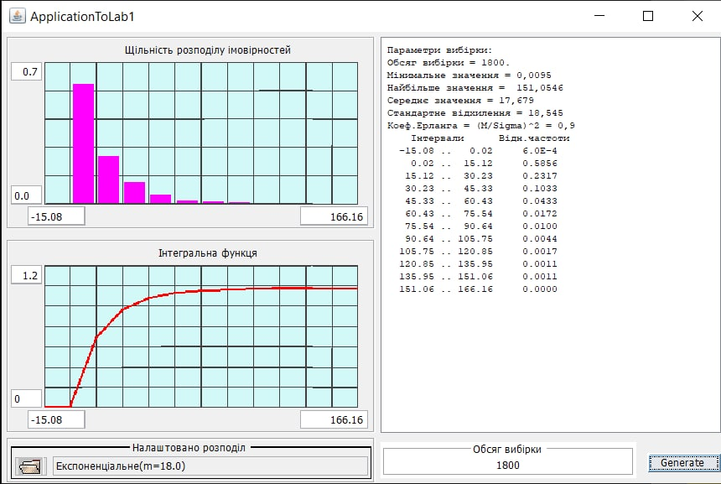

Рисунок 1 – Результат експоненціального розподілу

Для розподілу Ерланга середнє значення випадкової величини вибираємо так само (12). Коефіцієнт Ерланга взяти 2 для парних номерів залікової книжки і 3 для непарних. Результат зображено на рисунку 2.

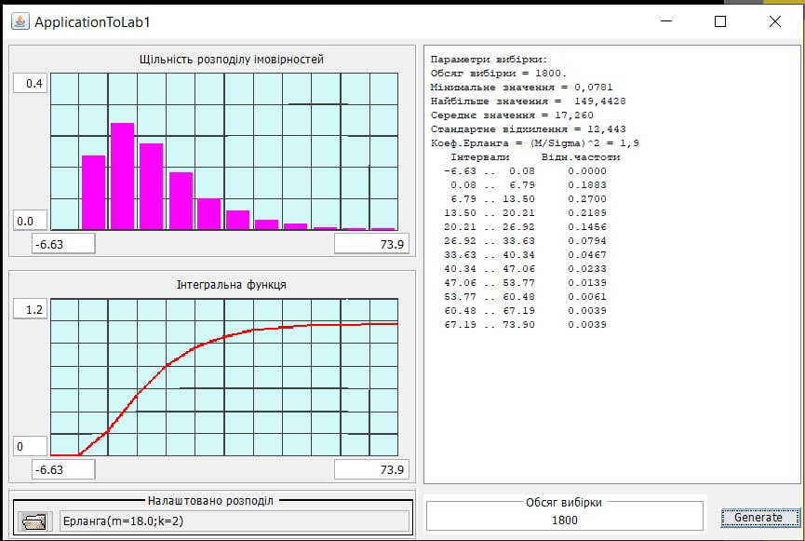

Рисунок 2 – Результат розподілу Ерланга

Для нормального розподілу середнє значення випадкової величини вибираємо у відповідності до двох останніх цифр. Сігма 0.2 від значення середнього. Результат зображено на рисунку 3.

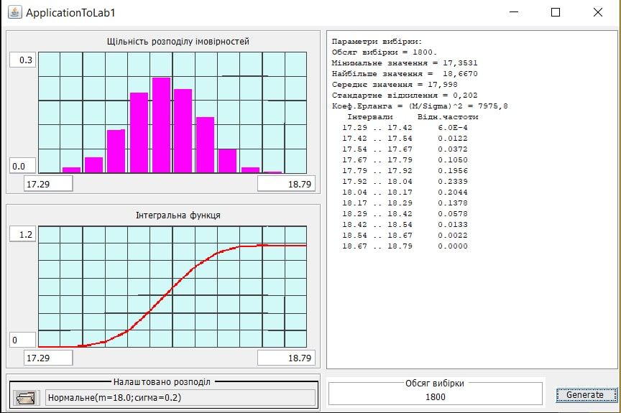

Рисунок 3 – Результат нормального розподілу

Для рівномірного розподілу мінімальне вибираємо у відповідності до двох останніх цифр (12), а максимальне у 4 рази більше (48). Результат зображено на рисунку 4.

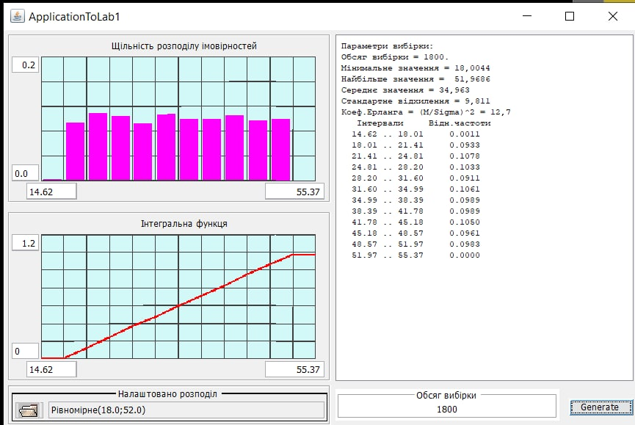

Рисунок 4 – Результат рівномірного розподілу

Для трикутного закону розподілу мінімальне та максимальне значення такі самі як для рівномірного розподілу, а середнє у 3 рази більше мінімального. Результат зображено на рисунку 5.

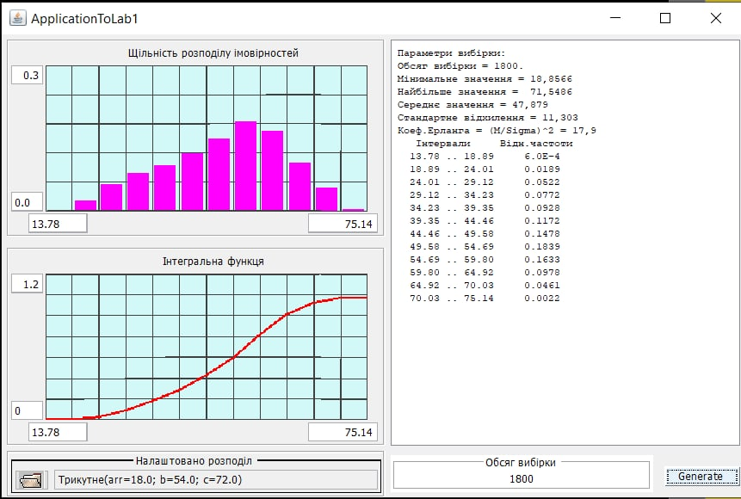

Рисунок 5 – Результат трикутного закону

Для дискретного розподілу задавати цифри залікової книжки та вірогідності появи їх у номері. Результат зображено на рисунку 5.

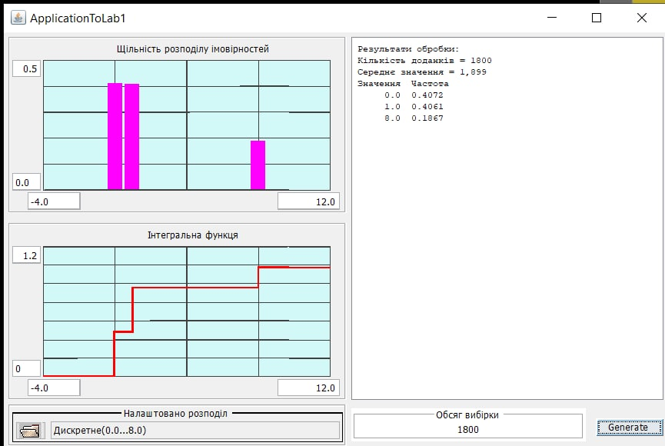

Рисунок 5 – Результат дискретного розподілу

Для довільного розподілу налаштуйте закон розподілу, у якого функція щільності імовірностей має вигляд двох горбів різної висоти. Горб виникає у тому випадку, коли значення інтегральної функції для сусідніх точок однакові. Результат зображено на рисунку 6.

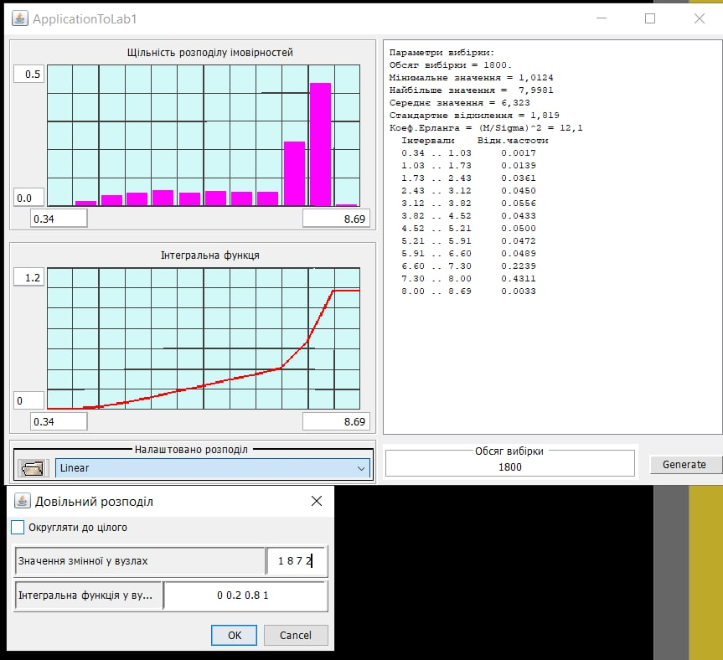

Рисунок 6 – Результат довільного розподілу

На рисунку 7 зображено результат виконання методу random() класу Math.

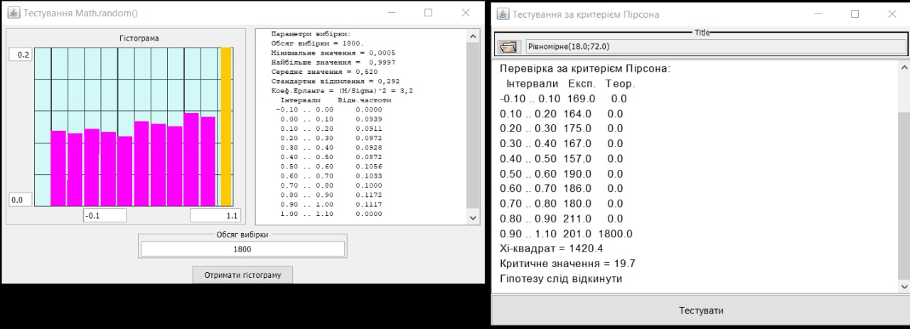

Рисунок 6 – Результат методу random() класу Math

У лістингу 1.2 зображено методу обробки події натискання на кнопку

Лістинг 1.2

private JButton getJButtonHisto() {

if (jButtonHisto == null) {

jButtonHisto = new JButton();

jButtonHisto.setActionCommand("");

jButtonHisto.setText("Отримати гістограму");

jButtonHisto.addActionListener(new java.awt.event.ActionListener() {

public void actionPerformed(java.awt.event.ActionEvent e) {

int v = Integer.parseInt(getJTextFieldV().getText());

getHisto().init();

for (int i = 0; i < v; i++)

getHisto().add(Math.random());

getHisto().showRelFrec(getDiagram());

getJTextArea().setText(getHisto().toString());

getJTextArea().select(0, 0);

}

});

}

return jButtonHisto;

}

Розробки візуальної частини для першого етапу наведено на рисунку 7 і 8

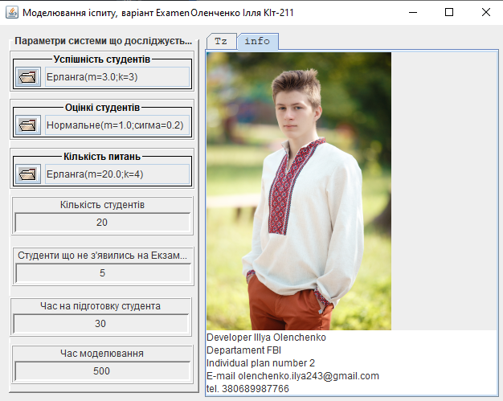

Рисунок 7 – Результат візуальної частини info

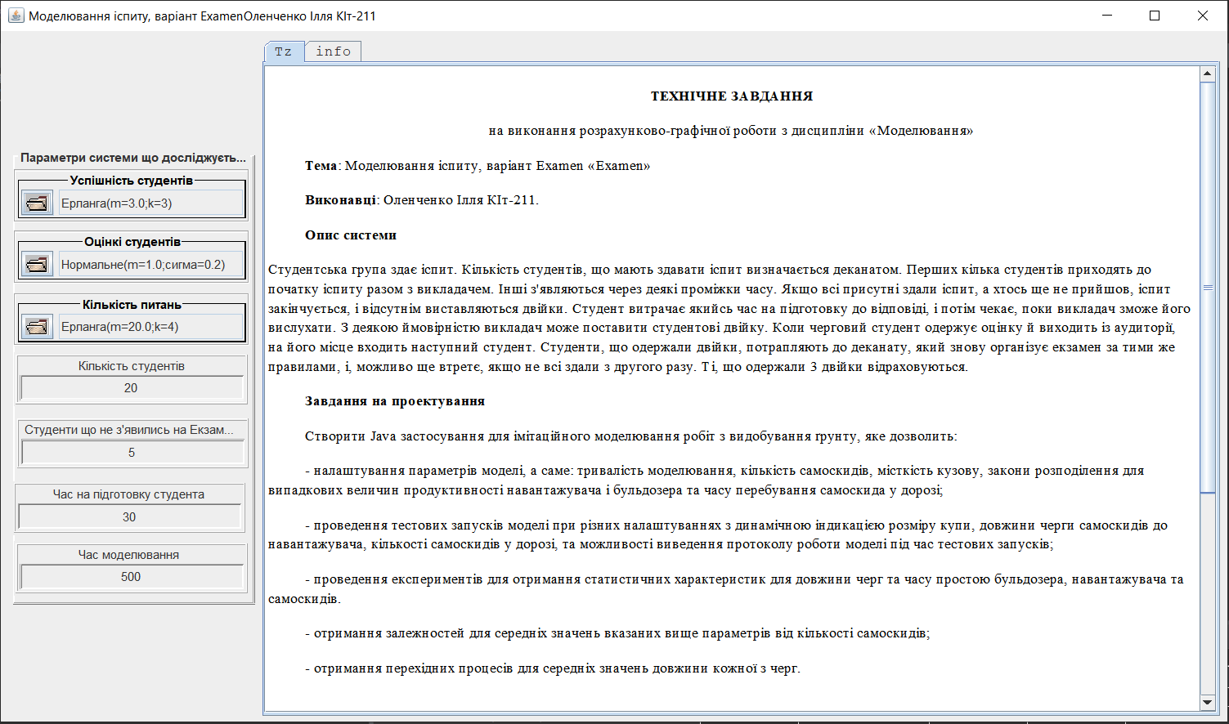

Рисунок 8 – Результат візуальної частини Tz

В лістингу 1.3 зображено код панелі та вікна info.

Лістинг 1.3

package exam;

import java.awt.Dimension;

import java.awt.Graphics;

import java.awt.Graphics2D;

import java.awt.GridBagConstraints;

import java.awt.GridBagLayout;

import java.awt.HeadlessException;

import java.awt.Image;

import java.awt.Insets;

import java.awt.Rectangle;

import java.awt.image.BufferedImage;

import java.io.IOException;

import java.net.URL;

import javax.imageio.ImageIO;

import javax.swing.JFrame;

import javax.swing.JPanel;

import javax.swing.JScrollPane;

import javax.swing.JTabbedPane;

import javax.swing.JTextPane;

import process.Dispatcher;

import rnd.Erlang;

import rnd.Norm;

import widgets.ChooseData;

import widgets.ChooseRandom;

import javax.swing.JTextArea;

import java.awt.BorderLayout;

public class ExamGUI extends JFrame{

private static final long serialVersionUID = 1L;

private JPanel jContentPane = null;

private JTabbedPane jTabbedPane = null;

private JScrollPane jScrollPaneTz = null;

private JPanel jPanelModelParameters = null;

private Dispatcher dispatcher = null;

private ChooseRandom rndBuldo = null;

private ChooseRandom rndLoader = null;

private ChooseData chooseDataNLorry = null;

private ChooseData chooseDataBodySize = null;

private ChooseRandom rndLorry = null;

private ChooseData chooseDataHeapMaxSize = null;

private ChooseData chooseDataFinishTime = null;

private JTextPane jTextPane = null;

private JPanel info;

private JPanel panelPhoto;

public ExamGUI() throws HeadlessException {

super();

initialize();

}

/*private void startTest() {

getJButtonStart().setEnabled(false);

getDiagramHeepSize().clear();

getDiagramQueueToLoader().clear();

getDiagramLorryOnRoad().clear();

Dispatcher dispatcher = new Dispatcher();

dispatcher.addDispatcherFinishListener(

()->getJButtonStart().setEnabled(true));

IModelFactory factory = (d)-> new BuldModel(d, this);

BuldModel model =(BuldModel) factory.createModel(dispatcher);

model.initForTest();

dispatcher.start();

}*/

/**

* This method initializes jTabbedPane

*

* @return javax.swing.JTabbedPane

*/

private JTabbedPane getJTabbedPane() {

if (jTabbedPane == null) {

jTabbedPane = new JTabbedPane();

jTabbedPane.setName("");

jTabbedPane.setVisible(true);

jTabbedPane.setFont(new java.awt.Font("Courier New",

java.awt.Font.PLAIN, 14));

jTabbedPane.addTab("Tz", null, getJScrollPaneTz(), null);

jTabbedPane.addTab("info", null, getInfo(), null);

}

return jTabbedPane;

}

/**

* This method initializes jScrollPaneTz

*

* @return javax.swing.JScrollPane

*/

private JScrollPane getJScrollPaneTz() {

if (jScrollPaneTz == null) {

jScrollPaneTz = new JScrollPane();

jScrollPaneTz.setName("jScrollPaneTz");

jScrollPaneTz.setViewportView(getJTextPane());

jScrollPaneTz

.setVerticalScrollBarPolicy(javax.swing.JScrollPane.VERTICAL_SCROLLBAR_ALWAYS);

}

return jScrollPaneTz;

}

/**

* This method initializes jPanelModelParameters

*

* @return javax.swing.JPanel

*/

private JPanel getJPanelModelParameters() {

if (jPanelModelParameters == null) {

jPanelModelParameters = new JPanel();

jPanelModelParameters.setLayout(null);

jPanelModelParameters

.setBorder(javax.swing.BorderFactory

.createTitledBorder(

javax.swing.BorderFactory

.createBevelBorder(javax.swing.border.BevelBorder.RAISED),

"Параметри системи що досліджується",

javax.swing.border.TitledBorder.DEFAULT_JUSTIFICATION,

javax.swing.border.TitledBorder.DEFAULT_POSITION,

new java.awt.Font("Dialog",

java.awt.Font.BOLD, 12),

new java.awt.Color(51, 51, 51)));

jPanelModelParameters.setPreferredSize(new Dimension(262, 436));

jPanelModelParameters.setMinimumSize(new Dimension(262, 436));

jPanelModelParameters.add(getStudent_performance(), null);

jPanelModelParameters.add(getStudent_assessments(), null);

jPanelModelParameters.add(getamount_of_students(), null);

jPanelModelParameters.add(getChooseDataBodySize(), null);

jPanelModelParameters.add(getRndQuestion(), null);

jPanelModelParameters.add(getChooseDataHeapMaxSize(), null);

jPanelModelParameters.add(getChooseDataFinishTime(), null);

}

return jPanelModelParameters;

}

/**

* This method initializes rndBuldo

*

* @return widgets.ChooseRandom

*/

public ChooseRandom getStudent_performance() {

if (rndBuldo == null) {

rndBuldo = new ChooseRandom();

rndBuldo.setRandom(new Erlang(3,3));

rndBuldo.setTitle("Успішність студентів");

rndBuldo.setBounds(new Rectangle(3, 21, 231, 52));

}

return rndBuldo;

}

/**

* This method initializes rndLoader

*

* @return widgets.ChooseRandom

*/

public ChooseRandom getStudent_assessments() {

if (rndLoader == null) {

rndLoader = new ChooseRandom();

rndLoader.setRandom(new Norm(1,0.2));

rndLoader.setTitle("Оцінкі студентів");

rndLoader.setBounds(new Rectangle(3, 81, 231, 52));

}

return rndLoader;

}

/**

* This method initializes chooseDataNLorry

*

* @return widgets.ChooseData

*/

public ChooseData getamount_of_students() {

if (chooseDataNLorry == null) {

chooseDataNLorry = new ChooseData();

chooseDataNLorry.setBounds(new Rectangle(3, 200, 231, 53));

chooseDataNLorry.setTitle("Кількість студентів");

chooseDataNLorry.setText("20");

}

return chooseDataNLorry;

}

/**

* This method initializes chooseDataBodySize

*

* @return widgets.ChooseData

*/

public ChooseData getChooseDataBodySize() {

if (chooseDataBodySize == null) {

chooseDataBodySize = new ChooseData();

chooseDataBodySize.setBounds(new Rectangle(4, 263, 231, 53));

chooseDataBodySize.setTitle("Студенти що не з'явились на Екзамен");

chooseDataBodySize.setText("5");

}

return chooseDataBodySize;

}

/**

* This method initializes rndLorry

*

* @return widgets.ChooseRandom

*/

public ChooseRandom getRndQuestion() {

if (rndLorry == null) {

rndLorry = new ChooseRandom();

rndLorry.setBounds(new Rectangle(3, 142, 231, 52));

rndLorry.setRandom(new Erlang(20, 4));

rndLorry.setTitle("Кількість питань");

}

return rndLorry;

}

/**

* This method initializes chooseDataHeapMaxSize

*

* @return widgets.ChooseData

*/

public ChooseData getChooseDataHeapMaxSize() {

if (chooseDataHeapMaxSize == null) {

chooseDataHeapMaxSize = new ChooseData();

chooseDataHeapMaxSize.setBounds(new Rectangle(1, 326, 231, 53));

chooseDataHeapMaxSize.setTitle("Час на підготовку студента");

chooseDataHeapMaxSize.setText("30");

}

return chooseDataHeapMaxSize;

}

/**

* This method initializes chooseDataFinishTime

*

* @return widgets.ChooseData

*/

public ChooseData getChooseDataFinishTime() {

if (chooseDataFinishTime == null) {

chooseDataFinishTime = new ChooseData();

chooseDataFinishTime.setBounds(new Rectangle(3, 385, 231, 53));

chooseDataFinishTime.setTitle("Час моделювання");

chooseDataFinishTime.setText("500");

}

return chooseDataFinishTime;

}

/**

* This method initializes jTextPane

*

* @return javax.swing.JTextPane

*/

private JTextPane getJTextPane() {

if (jTextPane == null) {

jTextPane = new JTextPane();

String str="/exam/tz.htm";

URL url = getClass().getResource(str);

try {

jTextPane.setPage(url);

} catch (IOException e33) {

System.err

.println("Problems with file "+str);

}

}

return jTextPane;

}

/**

* @param args

*/

public static void main(String[] args) {

ExamGUI application = new ExamGUI();

application.setVisible(true);

}

/**

* This method initializes this

*

* @return void

*/

private void initialize() {

setDefaultCloseOperation(JFrame.DISPOSE_ON_CLOSE);

this.setSize(949, 499);

this.setContentPane(getJContentPane());

this

.setTitle("Моделювання іспиту, \r\n"

+ "варіант Examen\r\n"

+ "Оленченко Ілля КІт-211");

}

/**

* This method initializes jContentPane

*

* @return javax.swing.JPanel

*/

private JPanel getJContentPane() {

if (jContentPane == null) {

GridBagConstraints gridBagConstraints7 = new GridBagConstraints();

gridBagConstraints7.insets = new Insets(9, 10, 7, 2);

gridBagConstraints7.gridy = 0;

gridBagConstraints7.ipadx = -21;

gridBagConstraints7.ipady = 13;

gridBagConstraints7.gridx = 0;

GridBagConstraints gridBagConstraints6 = new GridBagConstraints();

gridBagConstraints6.fill = GridBagConstraints.BOTH;

gridBagConstraints6.gridx = 1;

gridBagConstraints6.gridy = 0;

gridBagConstraints6.ipadx = -96;

gridBagConstraints6.ipady = -294;

gridBagConstraints6.weightx = 1.0;

gridBagConstraints6.weighty = 1.0;

gridBagConstraints6.insets = new Insets(8, 3, 6, 7);

jContentPane = new JPanel();

jContentPane.setLayout(new GridBagLayout());

jContentPane.add(getJTabbedPane(), gridBagConstraints6);

jContentPane.add(getJPanelModelParameters(), gridBagConstraints7);

}

return jContentPane;

}

public Dispatcher getDispatcher() {

if (dispatcher == null)

dispatcher = new Dispatcher();

return dispatcher;

}

private JPanel getInfo() {

if (info == null) {

info = new JPanel() {

};

info.setLayout(new BorderLayout(0, 0));

JTextArea txtrDeveloperIllyaOlenchenko = new JTextArea();

txtrDeveloperIllyaOlenchenko.setText("Developer Illya Olenchenko\r\nDepartament FBI\r\nIndividual plan number 2\r\nE-mail olenchenko.ilya243@gmail.com\r\ntel. 380689987766");

info.add(txtrDeveloperIllyaOlenchenko, BorderLayout.SOUTH);

info.add(getPanelPhoto(), BorderLayout.CENTER);

}

return info;

}

private JPanel getPanelPhoto() {

if (panelPhoto == null) {

panelPhoto = new JPanel() {

public void paintComponent(Graphics g){

super.paintComponent(g);

Graphics2D g2d = (Graphics2D) g;

BufferedImage img;

URL url = getClass().getResource("/resource/IMG_3097.jpg");

try {

img = ImageIO.read(url);

} catch (IOException e) {

e.printStackTrace();

return;

}

double k = (double)img.getHeight() / img.getWidth();

int width = getWidth();

int height = getHeight();

if((double)height / width > k)

height = (int) (width *k);

else

width = (int) (height /k);

Image scaledImg = img.getScaledInstance(

width, height, Image.SCALE_SMOOTH);

g2d.drawImage(scaledImg,0,0,null);

};

};

}

return panelPhoto;

}

} // @jve:decl-index=0:visual-constraint="42,-8"

// @jve:decl-index=0:visual-constraint="10,8"

## Результат проходження тесту

На рисунку 9 зображено результат проходження тесту

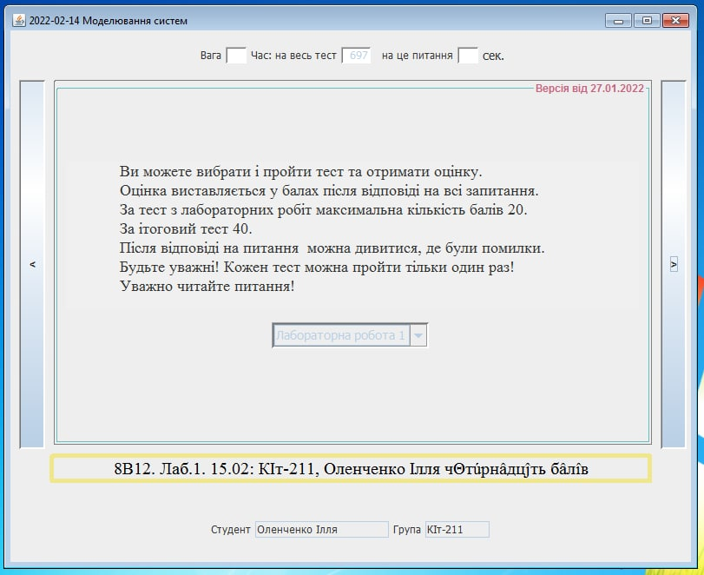

Рисунок 9 – Результат тесту

**Висновки**

Ознайомився з компонентами фреймворку Simulation, які будуть використовуватися при моделюванні. Отримав навички створення простих java застосунків з використанням компонентів фреймворку Simulation.